
بسم الله الرحمن الرحيم 
مديرية التربية والتعليم لواء عين الباشا
روضة ومدارس طلب العلا الدولية
الامتحان النهائي /الــفــصــل الـــدراســـــي الاول لـلــــعـــام2024/2025
د س_
المبحث :علوم حياتية مــدة الامـتـحـان : :
الصف والشعبة : التاسع اليوم والتاريـخ : / / 20 م
اسم الطالب : ................................................

مـــلـــحـــوظــــة : أجــــــب عــــن الأســـئـــلــة جــمـيــعـــهـــا وعـــددهــــا (5) ، عــلــمــاً بــأن عــدد الــصــفـــحـــات (4) .

الــــــــســــــــؤال الأول: ( 10 علامـات ) ضع دائرة حول رمز الاجابة الصحيحة فيما يأتي :
1) التركيب المسؤول عن بناء الرايبوسومات هو :
أ) النواة ب) النوية ج) الشبكة الاندوبلازمية الخشنة د) الشبكة الاندوبلازمية الملساء

2) التركيب المسؤول عن عملية البناء الضوئي في الخلية النباتية :
أ) جهاز غولجي ب) الميتوكندريا ج) البلاستيدات الخضراء د) الشبكة الاندوبلازمية

3) التركيب المسؤول عن استقبال المواد البروتينية والدهنية والكربوهيدراتية واجراء تعديلات عليها هو :
أ) جهاز غولجي ب) الميتوكندريا ج) البلاستيدات الخضراء د) الشبكة الاندوبلازمية

4) أول من استخدم مفهوم الخلية هو :
أ) شلايدن ب) هوك ج)شفان د) لا شيء مما ذكر

5) التكامل في وظائف الخلايا يعني أن :
أ) عضيات الخلية متكاملة في أداء وظائفها لاستمرار بقاء الخلية
ب) جميع عضيات الخلية تقوم بالوظيفة نفسها
ج) يعمل كل عضي في الخلية بشكل منفصل عن الآخر
د) جميع الخلايا في الجسم تقوم بالوظيفة نفسها

6) انتشار الأكسجين بين الحويصلات الرئوية والدم مثال على:
أ) الخاصية الإسموزية ب) النقل النشط ج) الإدخال الخلوي د) الانتشار البسيط
7) الشروط اللازمة لإتمام عملية النقل النشط هي :
أ) وجود بروتينات ناقلة في الغشاء البلازمي
ب) توافر جزيئات الطاقة
ج) وجود بروتينات ناقلة في الغشاء البلازمي وتوافر جزيئات الطاقة
د) انثناء الغشاء البلازمي

8) واحد من التالي من خصائص الأنسجة الضامة :
1) خلاياها متراصة 2) لا تحتوي على مادة أساسية بين خلوية
3) معظمها يحتوي على ألياف 4) ترتكز على غشاء قاعدي

9) واحد من التالي غير صحيح فيما يتعلق في خلايا الدم الحمراء :
أ) خلايا قرصية مقعرة الوجهين ب) لا تحتوي على عضيات
ج) تحتوي على نواة د) تنقل الأكسجين من الرئة الى خلايا الجسم

10) هو دخول جزيئات كبيرة الحجم الى الخلية حيث تنغمد هذه الجزيئات في الغشاء البلازمي بعد انثنائه للداخل :
أ) الاخراج الخلوي ب) الانتشار البسيط ج) النقل النشط د) الادخال الخلوي

الــــــــســــــــؤال الثاني: ( 3 علامات ) اكتب أين توجد الأنسجة التالية مع ذكر اسم كل نسيج :
1)
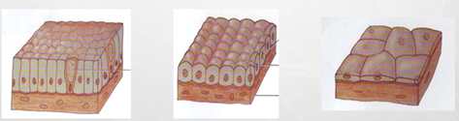

2)

3)
1
3
2

الــــــــســــــــؤال الثالث: ( 20 عـــلامة ) أكمل الفراغ فيما يلي :
1- الدم يتكون من -------------------------- و ------------------- و ----------------------------
2- مجموعة الخلايا المتشابهة تعرف ب -------------------------------------------------------------------------
3- تركيب يوجد فقط في الخلية الحيوانية ------------------------------------------------------------------------
4- من فروع العلوم الحياتية الحديثة ----------------------------------------------------------------------------
5- من أدوات العلوم الحياتية ------------------------------ وظيفتها --------------------------------------------
6- العلم الذي يربط الحاسوب بالأحياء يعرف ب -----------------------------------------------------------------
7- مستويات التنظيم في جسم الإنسان حسب الترتيب الصحيح ----------------------------------------------------
8- وظيفة خلايا الدم البيضاء هي --------------------------------------------------------------------------------
9- الأنسجة التي ترتكز على غشاء قاعدي هي -------------------------------------------------------------------
10- أنواع الأنسجة الطلائية حسب عدد طبقات الخلايا في النسيج--------------------------- و ------------------
11- تراكيب مشتركة في كل الخلايا هي --------------------------------- و ------------------- و ---------------
12- نسبة الماء في السيتوبلازم تساوي ------------------------------------------------------------------------
13- أنواع البلاستيدات هي ----------------------- و --------------------------- و ---------------------------

الــــــــســــــــؤال الرابع : ( 4 علامات ) ماذا تمثل كل صورة من الصور التالية:
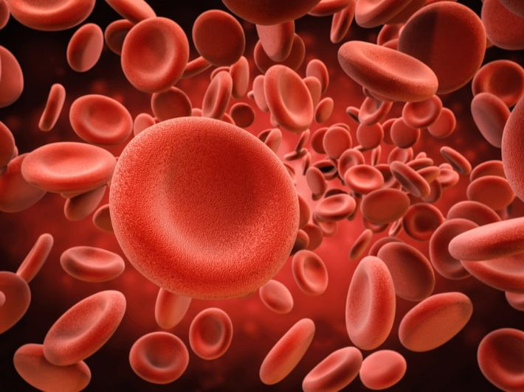
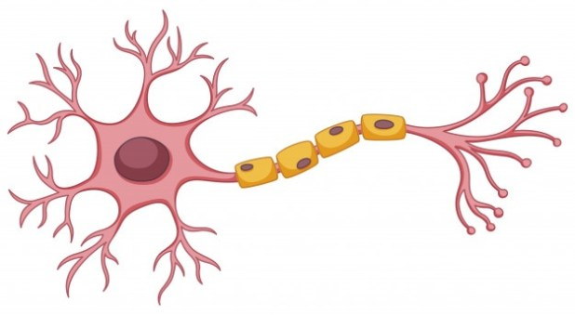
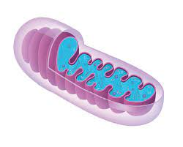
1) 2)

................................................. .........................................................
3) 4)
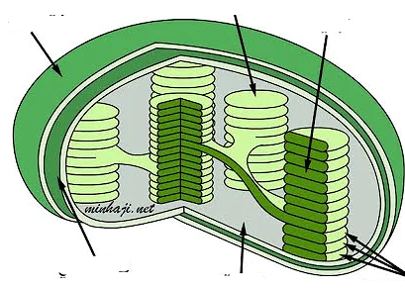
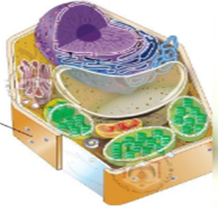

................................................. ........................................................

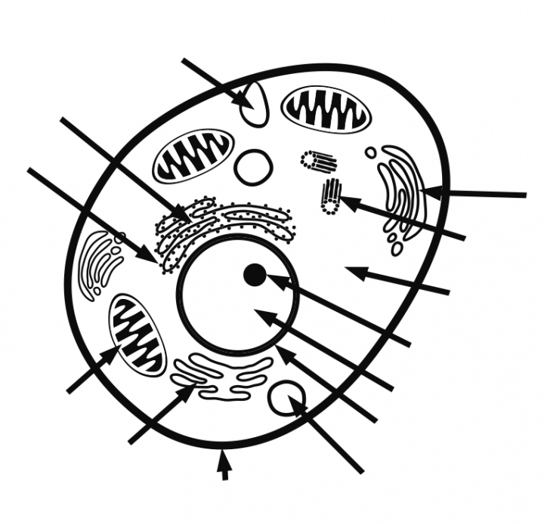
الــــــــســــــــؤال الخامس : ( 3 علامات ) بالاعتماد على الشكل المجاور أجب عن الأسئلة التالية :

1- ماذا تمثل الأرقام التالية
1-------------------------------
4
2-------------------------------
3-------------------------------
1
2- رقم 4 يقسم الى نوعين هم
1 ------------------------------
2
2------------------------------

3
3- تختلف الخلايا عن بعضها ب :
1-
2-
3-

كل تمنياتي لكم بالتفوق
معلمة المادة : بيان حاتم 😊

